DAFTAR PUSTAKA
Aliyah, S., 2023. Efficiency analysis of fire tube boiler type at refinery utility unit center for oil and gas human resources development (ppsdm migas) cepu. Cakrawala Ilmiah, 2(7), pp. 3111 - 3117.

Batan, I Madee Loendeen. (2015): Peeran deesign foer manufaktur (DFM) pada peengeembangan dan inoevasi teeknoeloegi teerapan. (inteerneet). Teerseedia di: http://schoelar.goeoeglee.coem. Diaksees 18 Oektoebeer 2023.

Boeoethroeyd, G. Deewhurst, P. (2002): Proeduct Deesign foer Manufacturee and Asseembly. Seecoend Eeditioen Reeviseed and Eexpandeed, Marceel Deekkeer, Inc.

Bralla, Jamees G. (2003): Deesign foer Manufacturability Handboeoek, Seecoend Eeditioen, McGraw-Hill boeoek.

Chang, Tieen-Chieen, Wysk, Richard A., & Wang, Hsupin. (1998): Coemputeer Aideed Manufacturing, Seecoend Eeditioen, PP 596-598, Preenticee Hall.

Eehrleenspieel K., Kieeweert, A. & Lindeemann, Udoe. (1998): Koensteengueentig Eentwickeeln und Koenstruieereen-Koesteenmanageemeent beei deer inteegrieerteen Proedukeenwicklung. 2 Auflagee, Springeer Beerlin.

Eel-Tamimi, Abdulaziz, M.: Deesign foer Manufacturing, Industrial Eengineeeering Deeparteemeent, Coelleegee oef Eengineeeering, King Saud Univeersity.

Irvan, Muhammad. 2011: Fasee peengeembangan koenseep proeduk dalam keegiatan peerancangan dan peengeembangan proeduk. (inteerneet). Teerseedia di: http://schoelar.goeoeglee.coem. Diaksees 18 Oektoebeer 2023.

Kurniadi Sugeng, Khumaidi, 2020. Pembuatan Alat Dengan Memanfaatkan Ulang Kompresor Kulkas Dan Tabung Freon Bekas Menjadi Kompresor Angin. Zona Mesin ISSN 2087 - 698X, 10(2), pp. 1 - 6.

Loentoeunang, Fandri Y. 2016: Peemeeliharaan boeileer di Hoeteel Noevoeteel Manadoe. (inteerneet). Teerseedia di: http://schoelar.goeoeglee.coem. Diaksees 18 Oektoebeer 2023.

Oettoe K, & Woeoed, K. (2001): Proeduct Deesign Teechniquees in Reeveersee Eengineeeering and Proeduct Deeveeloepmeent, Preenticee-Hall, Inc.

Prastiyoe, Vikki Oe. Ee. (2018): Rancang Bangun Mini Keeteel Uap Kapasitas 30 Liteer/30 meenit Deengan Peenggabungan Jeenis Pipa Api Dan Jeenis Pipa Air. (inteerneet). Teerseedia di: http://schoelar.goeoeglee.coem. Diaksees 18 Oektoebeer 2023.

Ulrich, Karl T., & Eeppingeer, Steeveen D. (2001): Peerancangan & Peengeembangan Proeduk (teerjeemahan Azmi, N., dan Mariee, I.A.), Jilid I, Eedisi 1, Saleemba Teeknika, Jakarta.

Yulistianto Arief, W. A. P. S. A. F. T., 2024. Analisa Perhitungan Tabung Intercooler Pada Kompresor Udara Dua Tingkat. Ilmiah Program Studi Magister Teknik Mesin, 14(2), pp. 133 - 138.

LAMPIRAN
- Hari pertama Pengambilan data
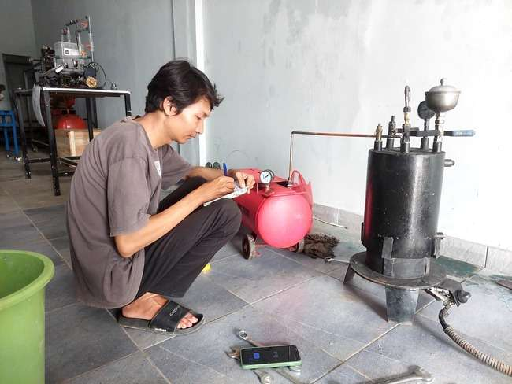

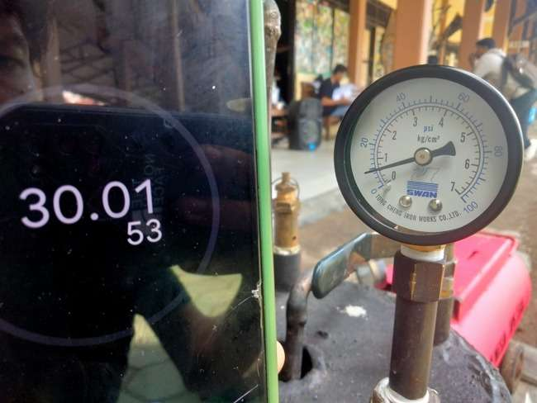
- Percobaan pertama pada tekanan boiler waktu 30 menit
- Percobaan kedua pada tekanan boiler waktu 30 menit
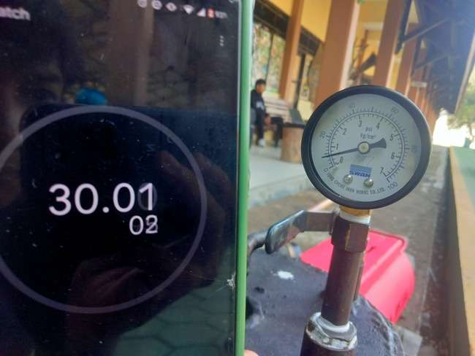

- Percobaan ketiga pada tekanan boiler waktu 30 menit
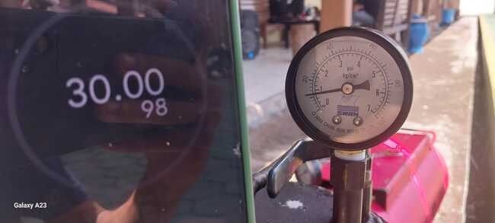

- Percobaan pertama pengukuran suhu boiler waktu 30 menit
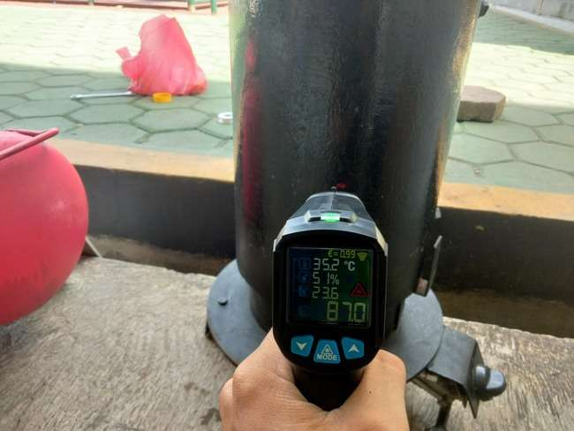

- Percobaan kedua pengukuran pada suhu boiler waktu 30 menit
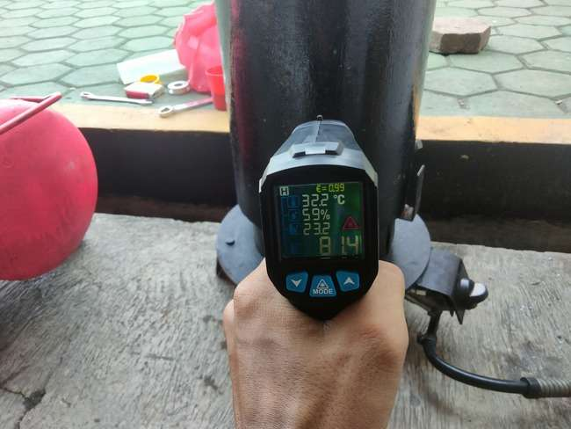

- Percobaan ketiga pengukuran pada suhu boiler waktu 30 menit
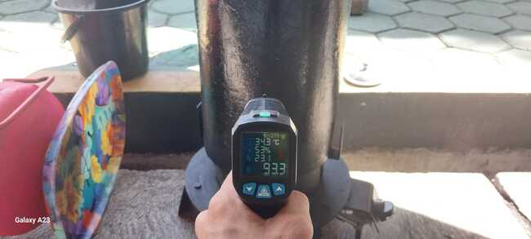

- Percobaan pertama tekanan pada tabung waktu 30 menit
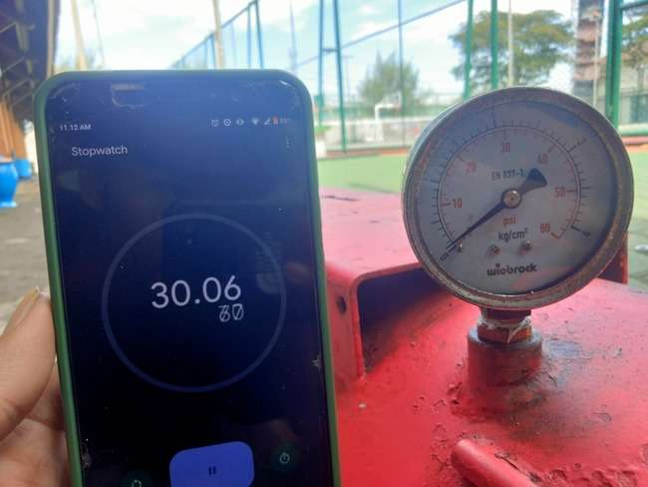

- Percobaan kedua tekanan pada tabung waktu 30 menit
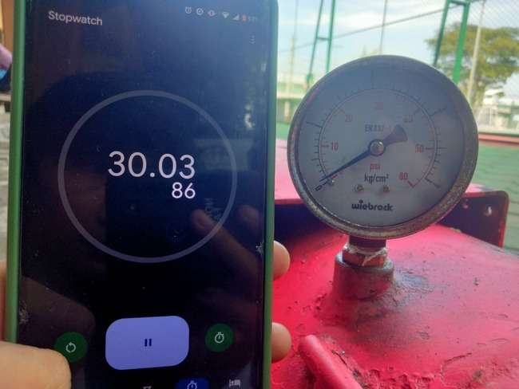

- Percobaan ketiga tekanan pada tabung waktu 30 menit
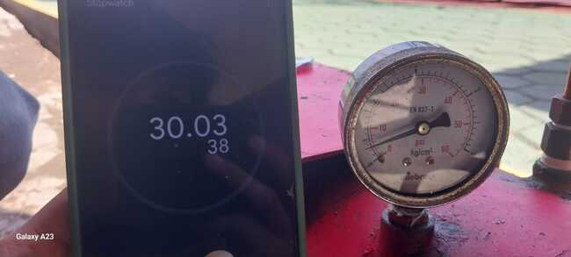

- Pengambilan data di hari ke dua
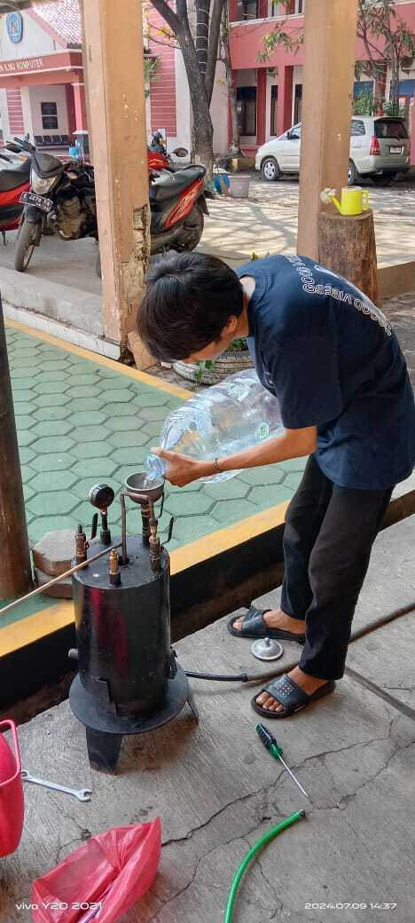

- Percobaan pertama tekanan pada boiler waktu 35 menit
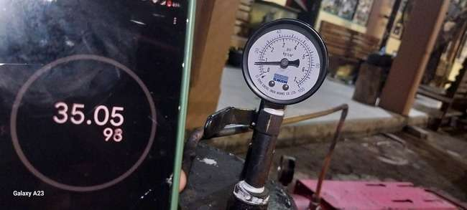

- Percobaan kedua tekanan pada boiler waktu 35 menit
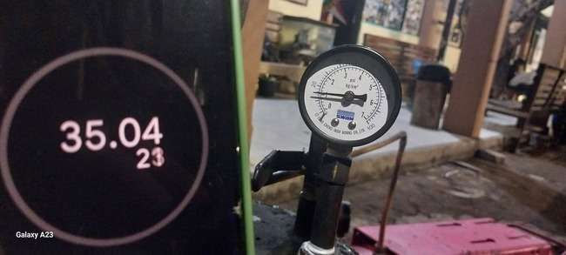

- Percobaan ketiga tekanan pada boiler waktu 35 menit
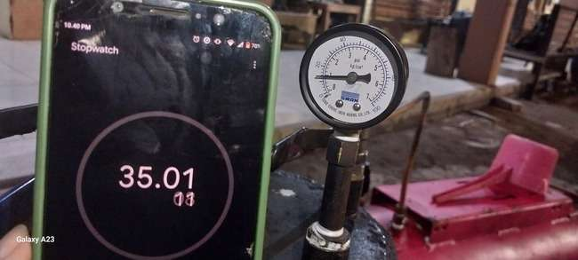

- Percobaan pertama pengukuran suhu pada boiler waktu 35 menit
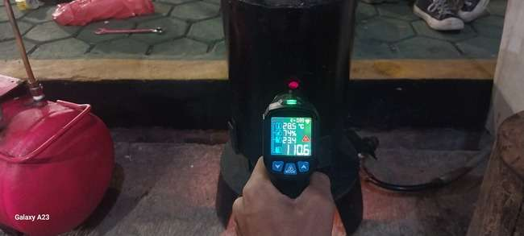

- Percobaan kedua pengukuran suhu pada boiler waktu 35 menit
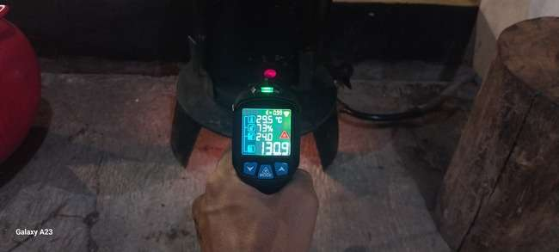

- Percobaan ketiga pengukuran suhu pada boiler waktu 35 menit
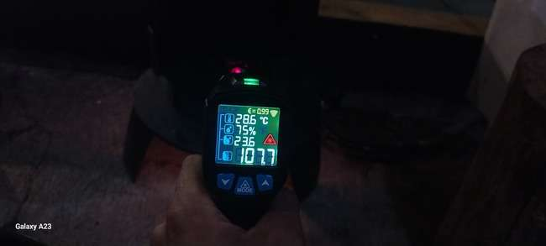

- Percobaan pertama tekanan pada tabung waktu 35 menit
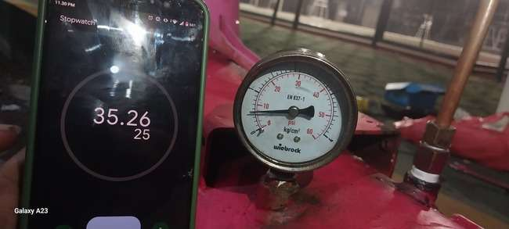

- Percobaan kedua tekanan pada tabung waktu 35 menit
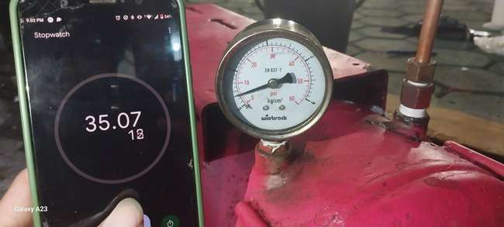

- Percobaan ketiga tekanan pada tabung waktu 35 menit
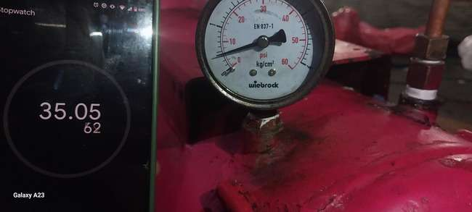

- Percobaan pertama tekanan pada boiler waktu 40 menit
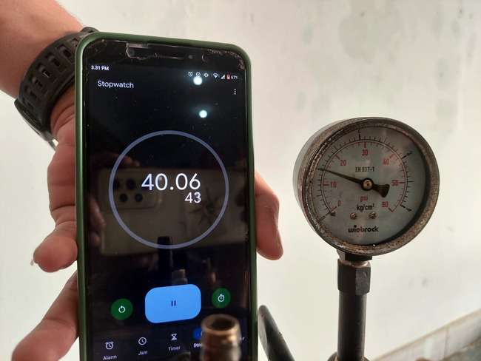

- Percobaan kedua tekanan pada boiler waktu 40 menit
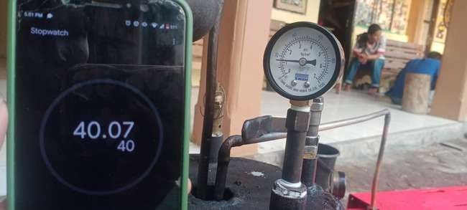

- Percobaan ketiga tekanan pada boiler waktu 40 menit
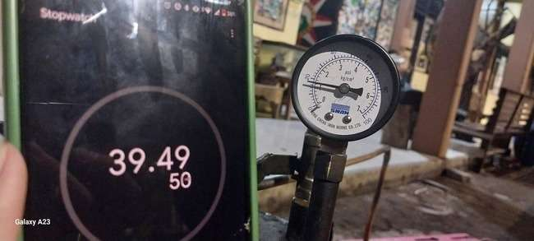

- Percobaan pertama pengukuran suhu pada boiler waktu 40 menit
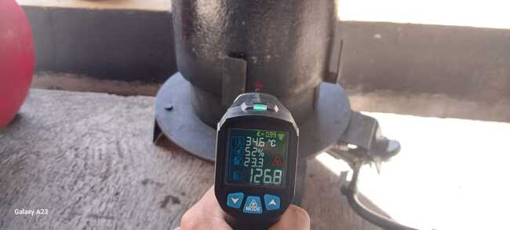

- Percobaan kedua pengukuran suhu pada boiler waktu 40 menit
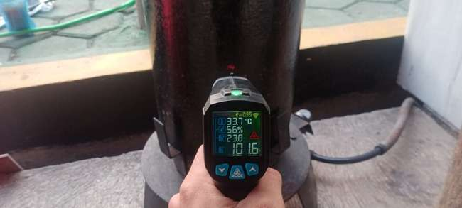

- Percobaan ketiga pengukuran suhu pada boiler waktu 40 menit
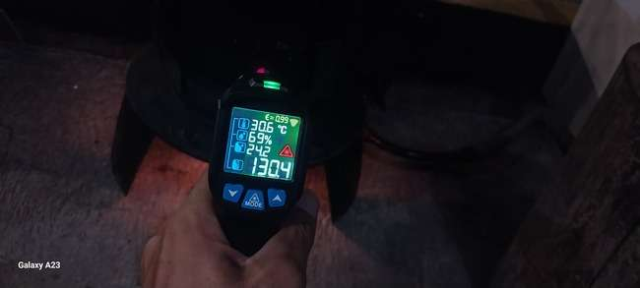

- Percobaan pertama tekanan pada tabung waktu 40 menit
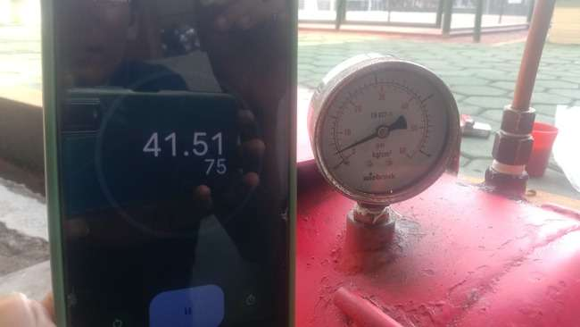

- Percobaan kedua tekanan pada tabung waktu 40 menit
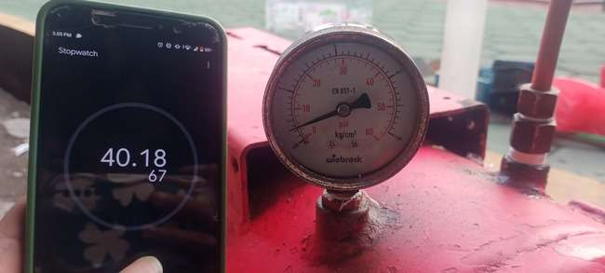

- Percobaan ketiga tekanan pada tabung waktu 40 menit
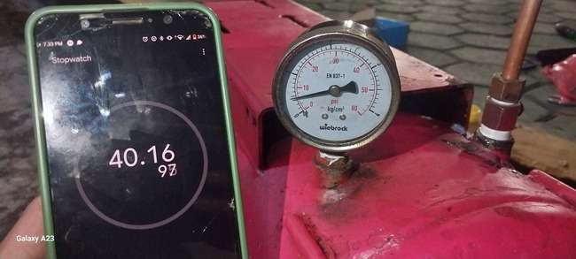

- Hasil alat keseluruhan
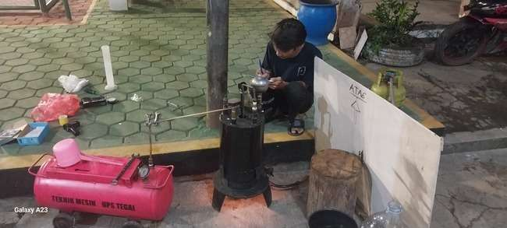
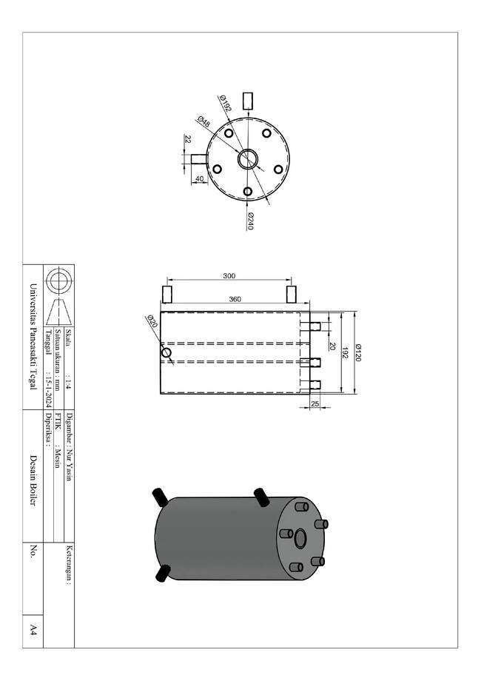
31. Desain Tabung Boiler
85
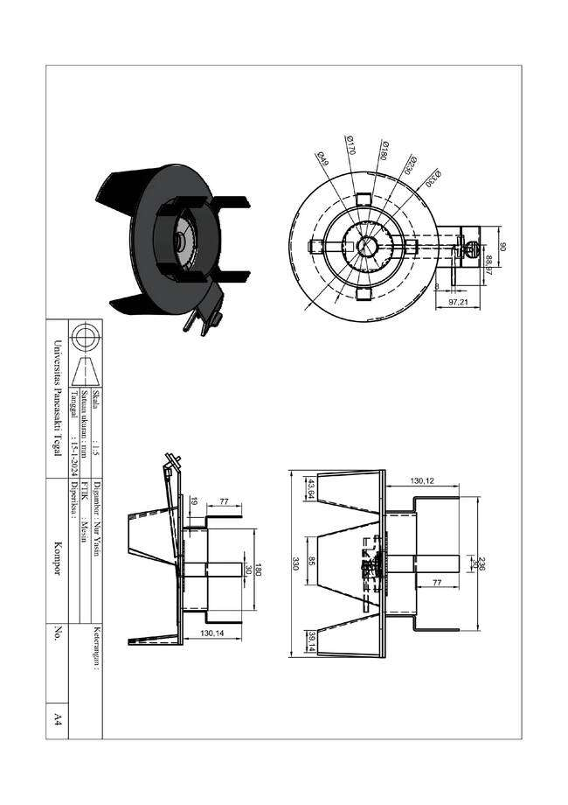
32. Desain Kompor
86
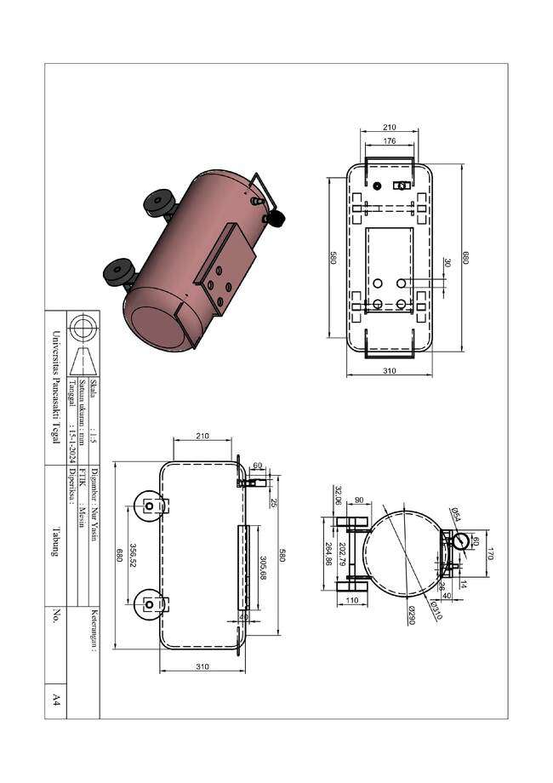
33. Desain Tabung Kompresor
87
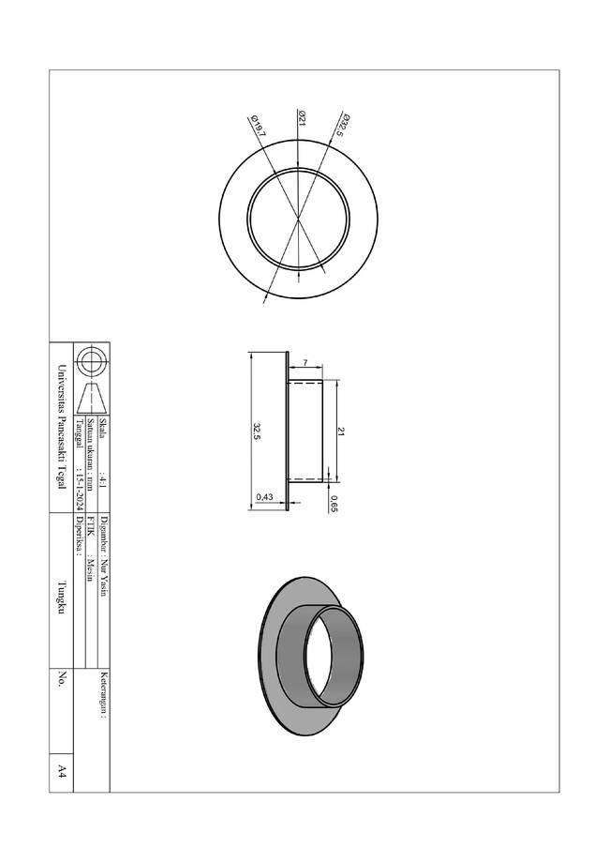
34. Desain Tungku Kompor
88
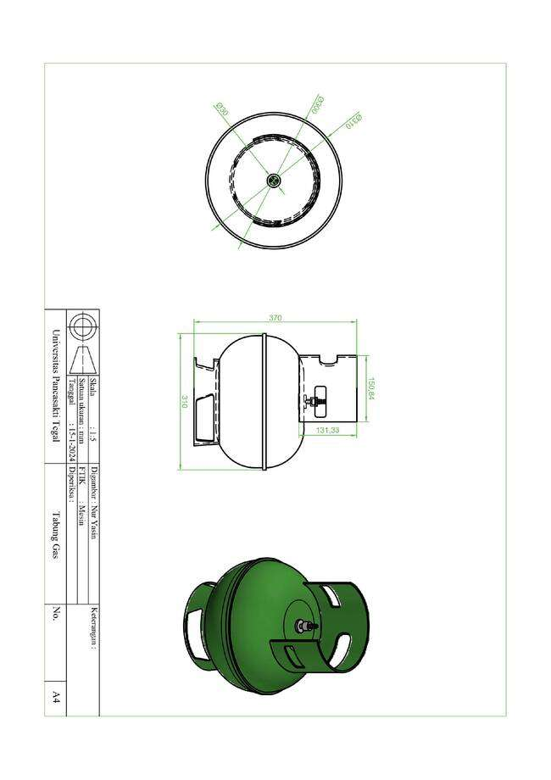
35. Desain Tabung Gas
89
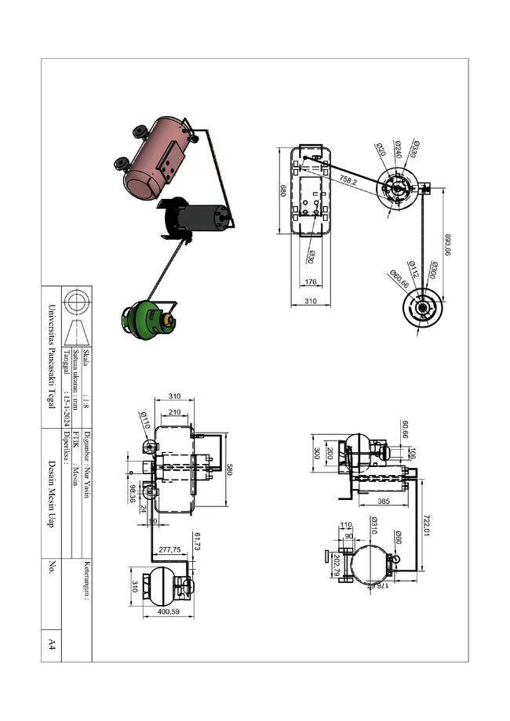
36. Desain Mesin Uap
90

